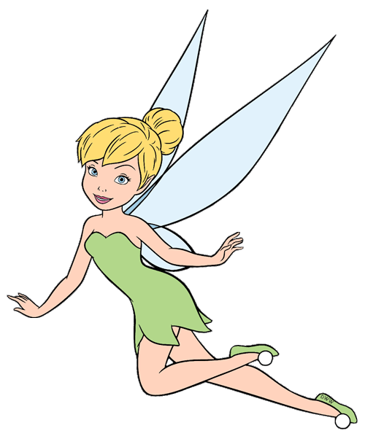
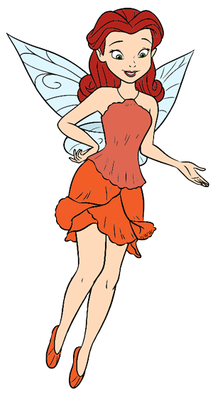
RISKWEEKEND 2021

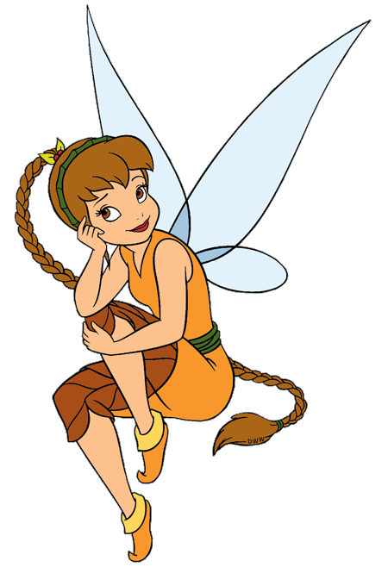

Liefste ribbeltjes, speelclub en kwiks
Ook dit jaar gaan we weer op ons fameus RISK-weekend.
Dit gaat door van vrijdagavond 29 oktober tot zondagmiddag 31 oktober.
Het thema van het weekend dit jaar is ‘fairyland’ , haal dus maar jullie mooiste vleugeltjes naar boven, want het belooft een toppertje van formaat te worden!

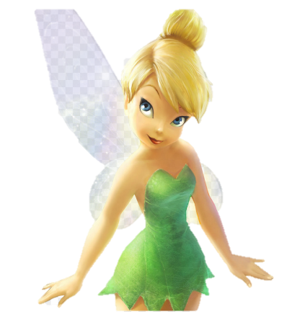
Wij hebben er alvast heel veel zin in en hopen jullie ook!
Alle informatie die je nodig hebt vinden jullie in dit boekje.

De RISK-leiding
Britt, Michèle, Marie, Miranda, Amber, Loes, Julie, Marie, Maja, Arwen & Marie

Infomoment
Doordat het weekend vorig jaar niet is kunnen doorgaan, zorgen we dit jaar voor een infomoment.
Deze gaat door op 16 oktober om 19u via zoom.
Verdere info wordt nog gecommuniceerd.
Wat is een RISK-weekend?
Het RISK-weekend is een soort van mini-kamp. We eten met z’n allen samen, we doen activiteiten in afdeling en de leiding zorgt voor gepast entertainment in de vorm van toneeltjes.
We gaan op weekend met de 3 jongste afdelingen (ribbels, speelclub en kwiks).
We hebben ook kokjes mee om onze hongerige
buikjes te vullen. Kortom: niet te missen!

Hoe kunnen we inschrijven?
We vragen €30 voor dit spetterend weekend.
Dit kunnen jullie overschrijven op het rekeningnummer BE12 0688 9817 8092 met als mededeling ‘RISK-weekend 2021 + naam kind + afdeling’.
We vragen om dit zeker te doen ten laatste tegen 22 oktober.
Uw dochter is definitief ingeschreven als de betaling ontvangen is.
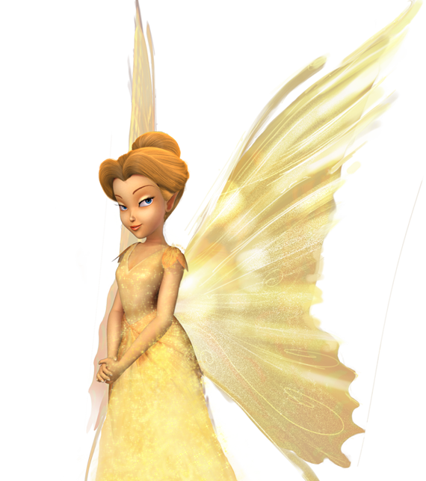

Aankomst & Vertrek
Iedereen wordt op vrijdag 29/10 verwacht tussen 19u en 19:30u op de weekendplaats, met gevulde buikjes.
Het adres:
’t Eksternest
Poperingestraat 36
8954 Heuvelland
Het einde van het weekend is op zondag 31/10 rond 11u30 voorzien.
We vragen dus aan jullie om de kids zelf te brengen en op te halen.
Indien het niet mogelijk zou zijn om vervoer te regelen, kunnen jullie ons dit laten weten en zorgen wij voor een oplossing! Je kan hiervoor contact opnemen met Britt: 0493/76 81 85 of Michèle: 0476/53 06 88

Wat moet er in de valies?
- Slaapzak & hoeslaken (bedden zijn aanwezig!)
- Pyjama & knuffel
- Wasgerief: washandje, handdoek, zeep&shampoo, tandenborstel en tandpasta, haarborstel...
- Voldoende warme kleren: lange broek, dikke trui, jas, reserveschoenen, kousen, ondergoed, t-shirt...
- KidsID
- Indien er slecht weer verwacht wordt: regenlaarzen en regenjas
- Handgel + mondmasker
- Vergeet ook zeker geen coole Halloween outfit (Er hoeft niets aangekocht te worden, wees creatief )
De leden hebben hun chiro-uniform aan bij aankomst, dus dat moet niet in de valies.
Indien er medicatie moet genomen worden tijdens het weekend mag dit samen met de kidsID afgegeven worden aan de leiding.
Nog vragen?
Moesten jullie nog met vragen zitten, aarzel dan niet en contacteer de leiding.
Dit kan telkens op zondag voor en na de chiro of via ons mailadres (chiromeisjesemelgem@outlook.com).
Jullie kunnen ons ook altijd bellen.
Ribbels: Loes (0494/71 36 11), Amber (0468/14 51 60), Marie Vangheluwe (0474/05 09 54) of Miranda (0487/75 20 09),
Speelclub: Britt (0493/76 81 85), Marie Verschoot (0476/53 06 92) of Julie (0484/41 62 46)
Kwiks: Michèle (0476/53 06 88), Marie Deroo (0468/24 39 19), Arwen (0497/92 58 86) of Maja (0472/75 87 95).
Ook tijdens het weekend zelf zijn wij steeds bereikbaar op deze nummers.
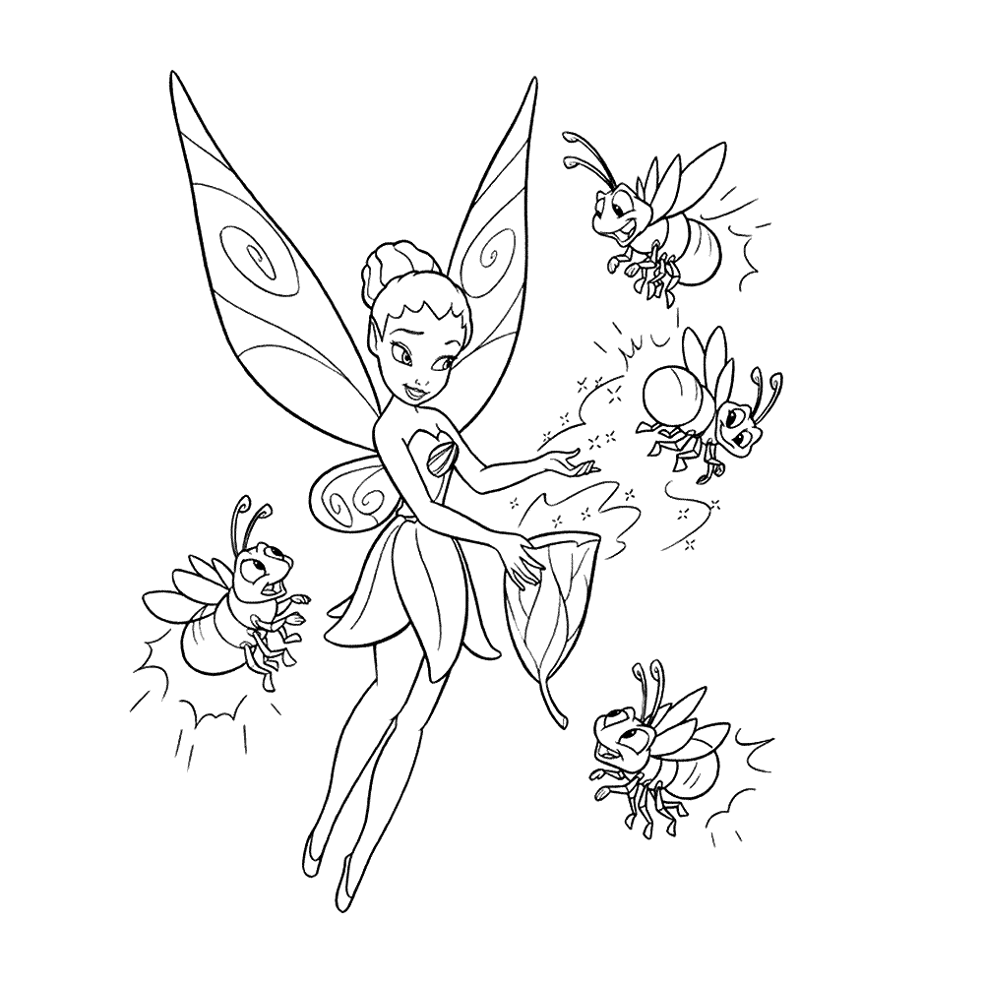
Veel kleurplezier!

